**2020年12月**

**台湾Web商談会 参加者募集のご案内**

**【日程】2020年12月9日(水) 【実施方法】Web会議システムZoom**

　　　　　　　　　　　　　　　　　　　　　　（台湾現地企業５社程度との事前マッチング）

　　募 集 対 象：原則として神戸市内の企業（先着順）

主　　　 催：神戸市

ひょうご・神戸国際ビジネススクエア

（神戸市海外ビジネスセンター、ひょうご海外ビジネスセンター、ＪＥＴＲＯ神戸）

　　協　　　 力：神戸商工会議所、兵庫工業会、神戸市機械金属工業会（予定）

　　企 画 運 営：神戸市海外ビジネスセンター（神戸市経済観光局）

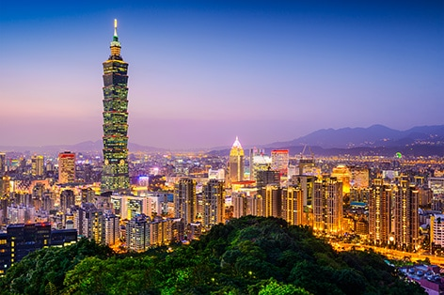

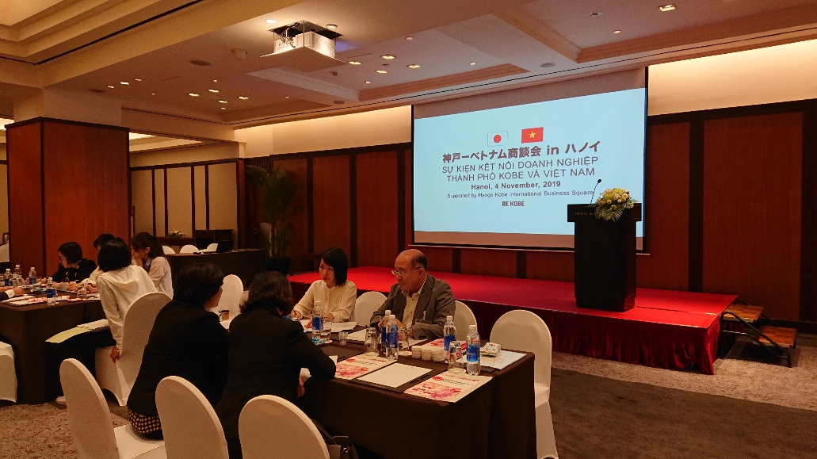

台北

ベトナム現地商談会の様子（2019年）

台湾は、約2300万人の人口に加え、国際通貨基金（IMF）が2018年4月に公表した

「世界で最も裕福な国」ランキングで19位となっており、アジアの中でも裕福な地域です。

また、距離が近いため比較的簡単に渡航できることや、日本製品への親和性も高いことから、最も魅力的なビジネス展開先の一つとして注目を集めています。

神戸市では、毎年海外で商談会を実施しており、多くの成果が出ております。今回は、台湾を対象にWeb形式で実施します。皆さまのご参加をお待ち申し上げております。



**１．参加費：**

**50,000円／社**

**※通訳者が１名付きます。**

**(通訳者がご不要な場合は、参加費は無料です)**

※11月16日(月) 以降のキャンセルは100％チャージとなります。

**２．スケジュール：**

|  |  |  |
| --- | --- | --- |
| 日程 | 時間 | 予定 |
| 12/9  (水) | 9：00～17：00 | 台湾現地企業とのＷｅｂ商談（概ね５社程度） |

**３．申込締切： 2020年９月25日（金） ※先着順**

**特色：事前マッチングによるきめ細やかな商談会！**

商談前に参加企業様ごとのニーズに合わせたビジネスマッチングを行うことで、通常よりも高い成約率が期待できます。新たなビジネスパートナーを見つけるチャンスとしてご活用下さい。これまでの参加企業様からも、多くの商談成果が生まれています。

参加目的、商談希望先等の事前ヒアリング

商談候補先台湾側企業リストの提示

ご希望に基づき台湾側企業にオファー

商談会本番（Zoomを利用）

※Zoomの利用に際しては委託事業者が丁寧にサポートいたしますのでご安心下さい。

**【お申し込み・お問い合わせ先】**

**神戸市海外ビジネスセンター**

〒651-0083 神戸市中央区浜辺通5-1-14 神戸商工貿易センタービル４F

ＴＥＬ：078-231-0222／ＦＡＸ：078-231-0256

Ｅ-mail：asia-biz@office.city.kobe.lg.jp

**台湾Web商談会参加申込書**

神戸市海外ビジネスセンター　宛

**ＦＡＸ：０７８－２３１－０２５６**

**Ｅ-mail：asia-biz@office.city.kobe.lg.jp**

**申込締切：2020年９月25日（金）**

|  |  |  |  |  |  |
| --- | --- | --- | --- | --- | --- |
| 企業名 |  | | | 業　種 |  |
| ＴＥＬ |  |
| 所在地 | 〒 | | | ＦＡＸ |  |
| e-mail |  |
| お名前 |  | | | 役　職 |  |
| 商談会 | | 希望品目 |  | | |
| 通訳手配 | 手配する　　　　　・　　　　　手配しない | | |
| 希望する  取引形態 | 販路開拓 ・ 生産委託 ・ 販売委託 ・ 代理店探し ・ 調達  その他（　　　　　　　　　　　　　　　　　　　　　　） | | |

※ご記入頂きました個人情報は厳重に管理し、本事業の目的以外に使用致しません。